**MANUAL DE USUARIO RECURSOS HUMANOS**

**Contenido**

1. Registrarse………………………………………………………………….
2. Iniciar sesión……………………………………………………………….
3. Recuperar contraseña……………………………………………………
4. Lista de oferta laboral…………..……………………………………….
   1. Inicio…………………………………………………………………..
   2. Ofertas…………………………………………………………………
      1. Ver vacantes……………………………………………………
      2. Aplicar a vacantes………………………………………………
      3. Ver detalles de la vacante………………………………….
   3. Perfil…………………………………………………………………

4.3.1 Documentos soporte………………………………………….

* 1. Información personal………………………………………………….

4.4.1 Datos personales……………………………………………….

4.4.2 Idiomas…………………………………………………………

4.4.3 Formación……………………………………………………….

4.4.4 Experiencia laboral…………………………………………….

* 1. Aplicaciones…………………………………………………………….

1. Cerrar sesión………………………………………………………………

**REGISTRARSE**

Para hacer uso de la herramienta se deberá acceder a través de la página de aplicativos de Gers

app.gers.co:8443 y ubicar el aplicativo Recursos Humanos



Para hacer uso del aplicativo, el usuario deberá registrarse.

Para el proceso de registro, el usuario debe ir a la opción “Registrarse” que se encuentra ubicada en la parte inferior de la caja de inicio de sesión.

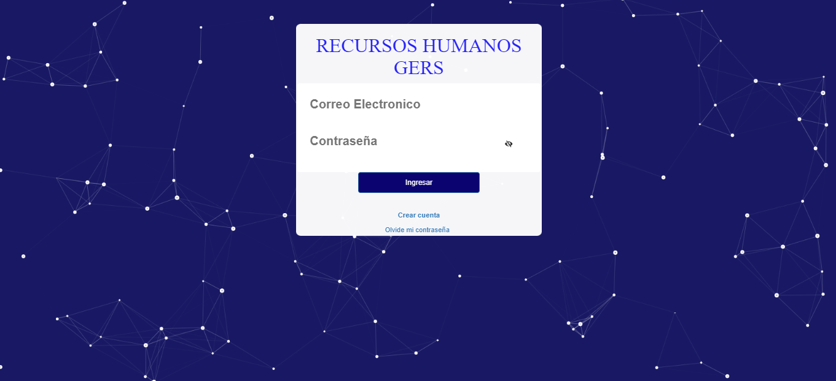

El usuario será re direccionado a un formulario dónde deberá ingresar los datos, aceptar términos y condiciones y dar clic en el botón “Registrar.”

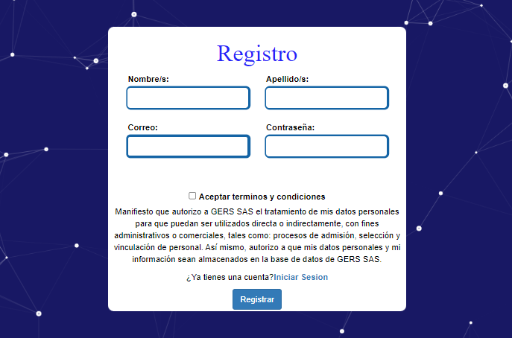

**INICIAR SESIÓN**

Para iniciar sesión el usuario deberá estar registrado previamente.

Deberá ingresar usuario y contraseña y dar clic en el botón “Ingresar.”

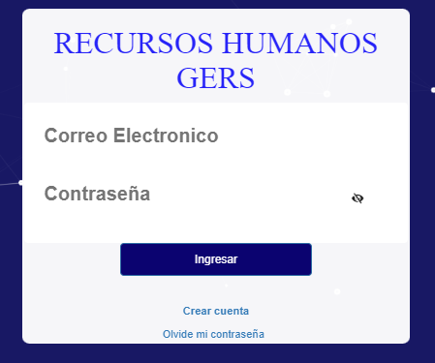

**RECUPERAR CONTRASEÑA**

Si el usuario olvidó su contraseña, podrá recuperarla en la opción “olvidé mi contraseña.”

Aparecerá un cuadro cómo el siguiente dónde el usuario deberá ingresar el correo registrado y hacer clic en el botón continuar.

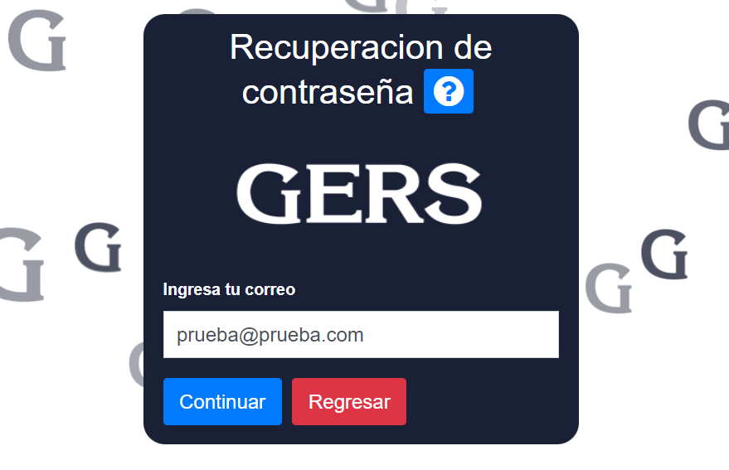

Aparecerá un cuadro cómo el siguiente dónde el usuario deberá ingresar el número de identificación registrado e ingresar el código que el sistema enviará al número que el usuario registró previamente.

Luego hacer clic en el botón verificar.

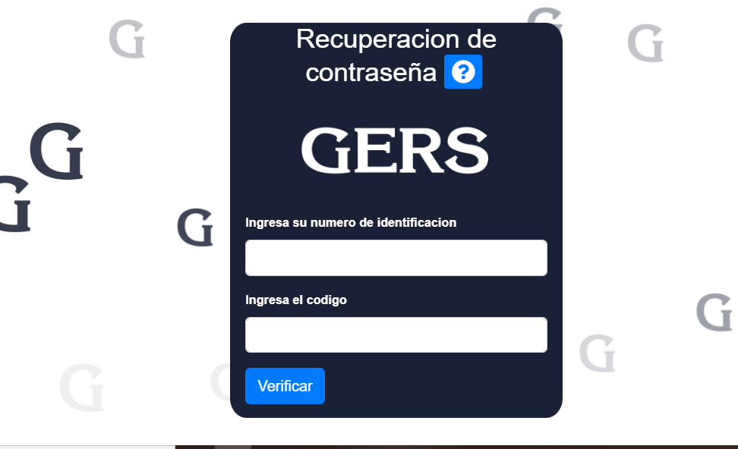

Si los datos son correctos el usuario podrá acceder al sistema.

Al lado izquierdo de la pantalla encontramos un menú de opciones.

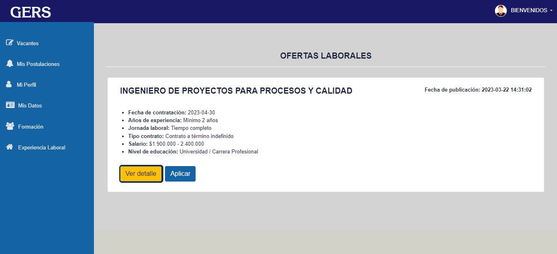

**Lista de oferta laboral**

**INICIO**

Al seleccionar ésta opción desde cualquier lugar del aplicativo nos re direccionará a la página de inicio.

**OFERTAS**

Al ingresar en la pestaña “**Ofertas**” en la opción “Ver vacantes” el usuario podrá ver las vacantes publicadas por la empresa, aplicar y ver los detalles de la oferta.

**Aplicar a vacante**

El aspirante podrá aplicar a la vacante de su interés haciendo clic en el botón “Aplicar” en la parte derecha de la pantalla.

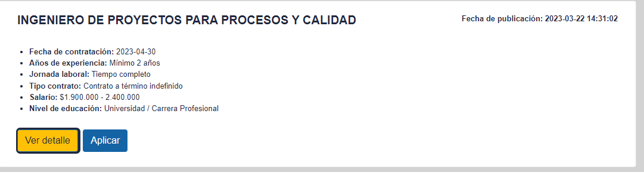

Se mostrará un formulario el cual deberá diligenciar y hacer clic en el botón “Aplicar.”

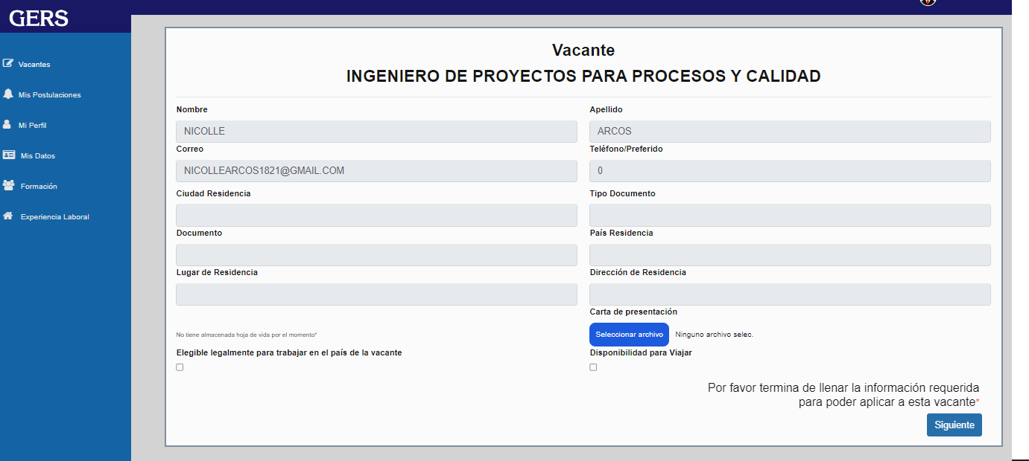

El usuario confirma su aplicación haciendo clic en el botón “Aplicar” y quedará registrado en la vacante seleccionada.

**Ver detalles de la vacante**

El usuario podrá consultar los detalles de la vacante haciendo clic en el botón “Ver detalles” al lado derecho de la pantalla.



Se mostrarán los detalles de la vacante cómo nombre, tipo de contrato, nivel, salario, experiencia requerida, fecha límite para aplicar y una descripción de las habilidades requeridas para el cargo.

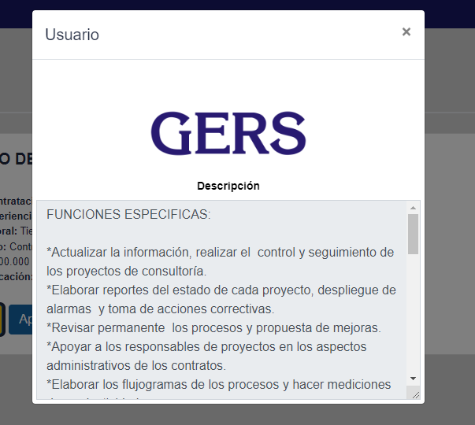

**PERFIL**

En la pestaña “**Perfil**” esta toda la información guardada por el usuario, de mis datos, experiencia laboral y formación.

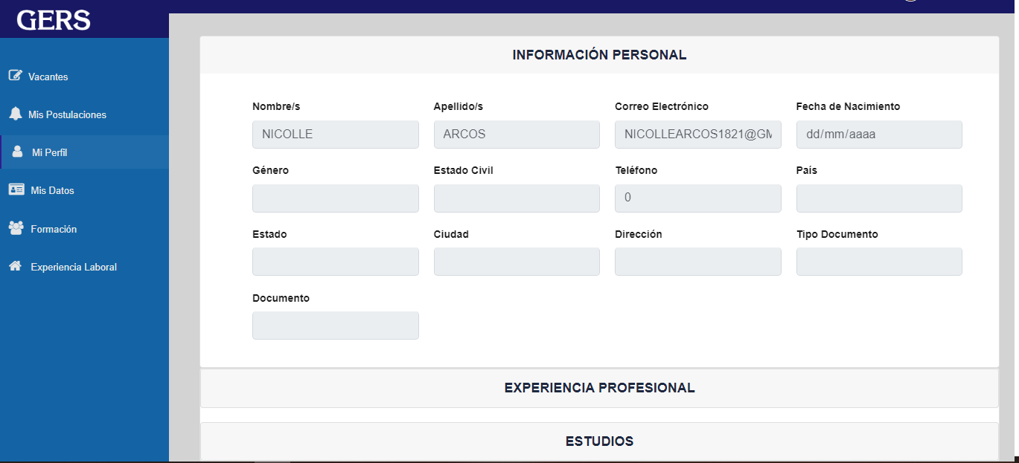

**INFORMACIÓN PERSONAL**

En ésta opción se desplegará un submenú, en el cual el usuario podrá actualizar y añadir información personal.

**DATOS PERSONALES**

En ésta opción el usuario deberá ingresar los datos solicitados en el formulario y luego hacer clic en el botón “Actualizar.”

También se debe subir la tarjeta profesional y su hoja de vida para poder guardar la información.

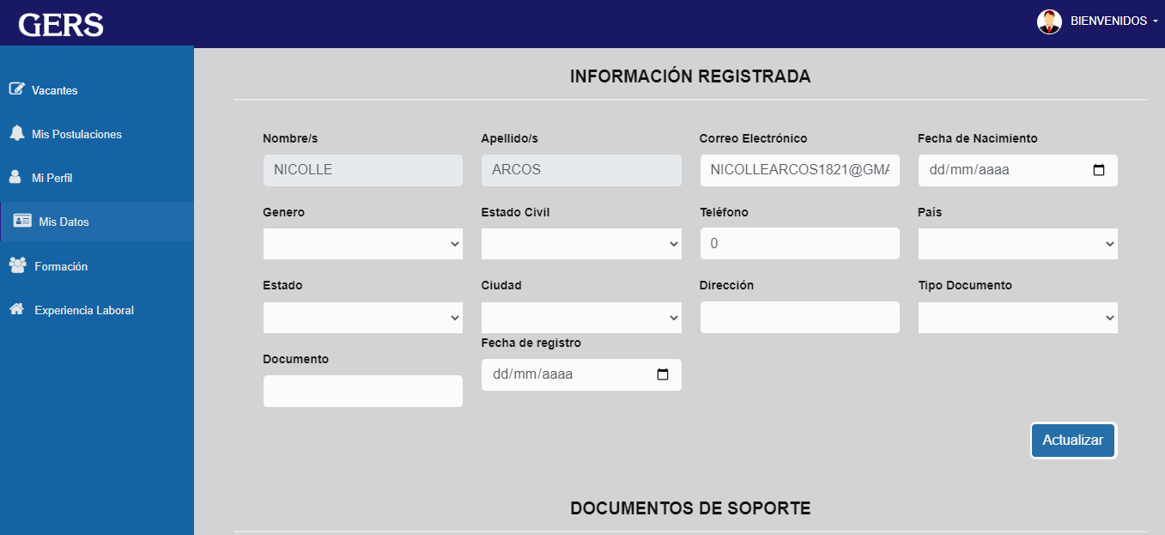

También podrá cambiar la contraseña ingresando la antigua y asignando una nueva, luego hacer clic en el botón “Actualizar contraseña.”

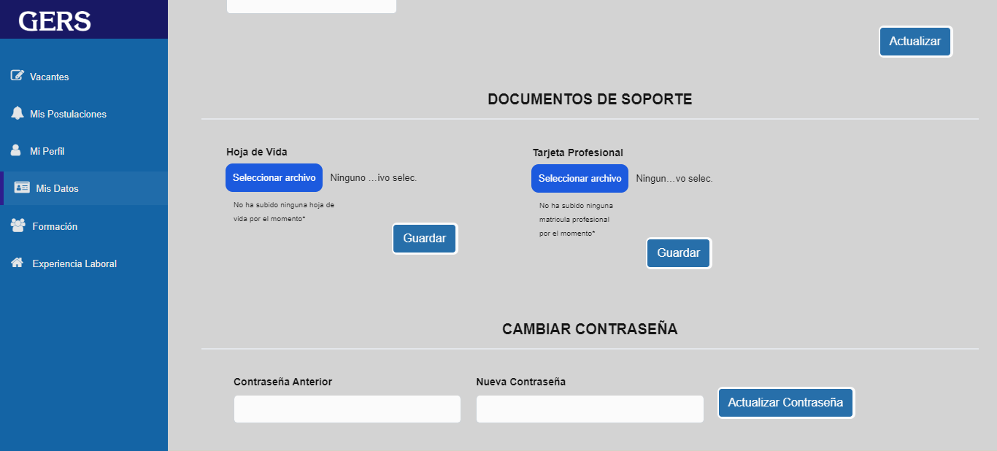

**FORMACIÓN**

En ésta opción el usuario podrá añadir la información correspondiente a sus estudios académicos y adjuntar el título profesional, luego hacer clic en el botón “Agregar.”

En donde también se debe agregar los idiomas que se sepan con su nivel. En la parte de debajo de esta opción se puede ver toda la información guardada.

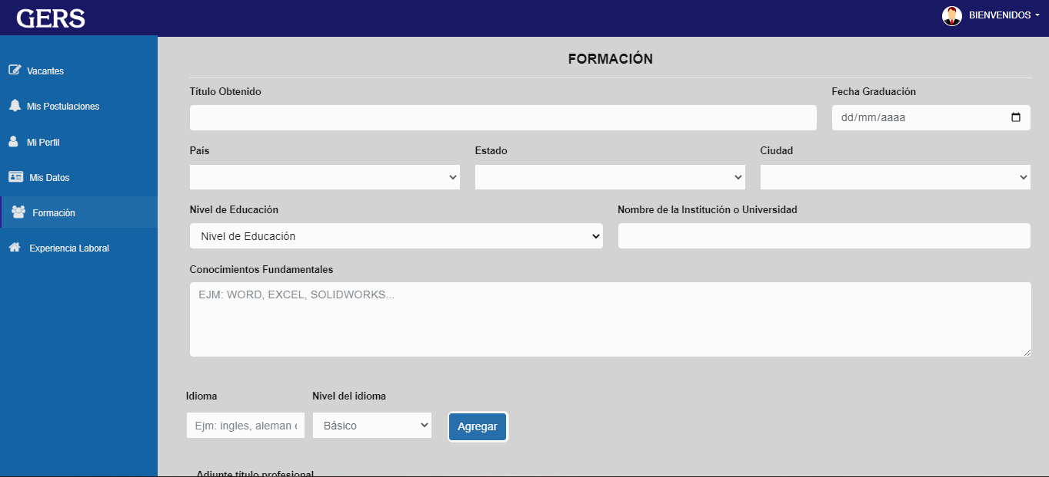

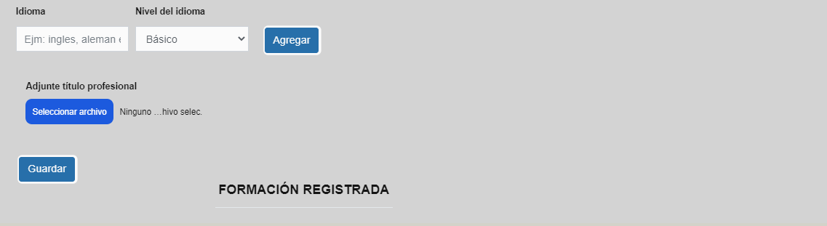

**EXPERIENCIA LABORAL**

En ésta opción el usuario podrá añadir su experiencia laboral ingresando los datos en el formulario.

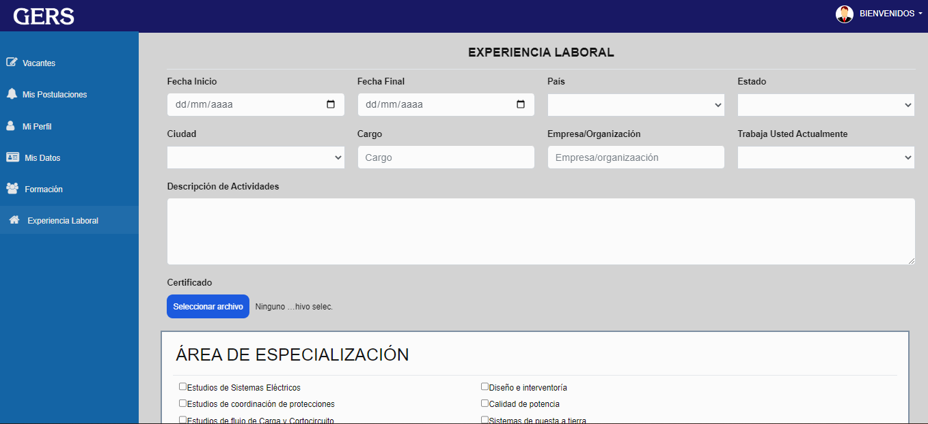

Seleccionamos área y hacemos clic en “Agregar experiencia laboral.” Y también se ve en la parte de abajo la información registrada.

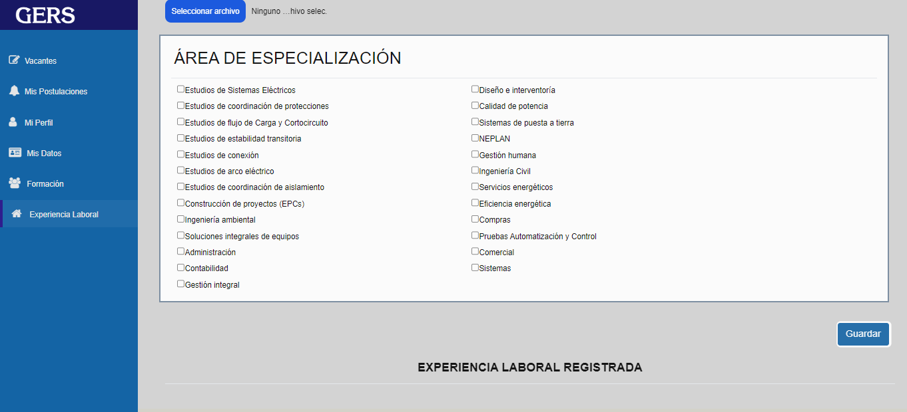

**CERRAR SESIÓN**

En la parte superior derecha desde el perfil de usuario podemos cerrar la sesión haciendo clic sobre la opción “Cerrar sesión.”

